
ПРОФЕССИОНАЛЬНЫЙ СОЮЗ РАБОТНИКОВ НАРОДНОГО ОБРАЗОВАНИЯ И НАУКИ РОССИЙСКОЙ ФЕДЕРАЦИИ (ОБЩЕРОССИЙСКИЙ ПРОФСОЮЗ ОБРАЗОВАНИЯ) ЦЕНТРАЛЬНЫЙ СОВЕТ  г. Москва, 117342, улица Бутлерова, 17  Тел.: +7 495 134-33-30  E-mail: mail@eseur.ru  www.eseur.ru |  | Председателям региональных (межрегиональных)  организаций Профсоюза
12.03.2018 г. № 124

На № _____ от ________________

О проведении VII сессии Всероссийской
педагогической школы Профсоюза

Уважаемые коллеги!
В соответствии с п. 3.9. Плана работы ЦС Профсоюза на I полугодие 2018 г.
с 23 по 28 апреля 2018 г. в Московской области пройдёт VII сессия Всероссийской педагогической школы Профсоюза (далее – ВПШ Профсоюза) по теме: «Технологии и методы PR-продвижения: от частного к общему».
Задачи сессии: расширение кругозора участников сессии в сфере PR; повышение личной и профессиональной эффективности; создание коммуникационной платформы для обмена опытом между членами региональных советов молодых педагогов (далее – СМП Профсоюза) и студенческого координационного совета (далее – СКС Профсоюза), занимающимися связями
с общественностью, маркетингом, PR и рекламой; формирование совместных региональных PR-программ.
К участию в ВПШ Профсоюза приглашаются члены СМП Профсоюза и СКС Профсоюза, ответственные за информационную работу (квота: два представителя от региональной (межрегиональной) организации Профсоюза).
Дополнительно к указанной квоте к участию в сессии ВПШ Профсоюза приглашаются победители всероссийских интернет-конкурсов «Я в Профсоюзе» и «Профсоюзный репортёр» (по списку – Приложение 1); члены Президиума СМП и СКС.
Проезд для участия в ВПШ Профсоюза, в том числе для победителей конкурсов – за счет направляющей организации. Проживание в двухместных номерах, трехразовое питание, обучение, трансфер, экскурсионное обслуживание оплачивается за счет средств ЦС Профсоюза. Организационный сбор на каждого участника составляет 2800 (две тысячи восемьсот) рублей.
Участие в работе сессии сверх предложенной квоты и списочного состава победителей Всероссийских конкурсов оплачивается за счёт направляющей стороны.
Региональные (межрегиональные) организации Профсоюза направляют
в Исполнительную дирекцию (АНО ДПО «Гильдия профессионалов образования») заявку на электронную почту gildiaobr@gmail.com на участников сессии ВПШ Профсоюза по прилагаемой форме (приложение 2) до 02 апреля 2018 г.
VII сессия ВПШ Профсоюза пройдет в учебно-методическом центре «Голицыно» (143044, Московская область, Одинцовский район, г. Голицыно, Петровское шоссе, дом 52.). Схема проезда прилагается (Приложение 3).
Регламент работы:
23 апреля – Заезд участников. Открытие ВПШ Профсоюза.
24-27 апреля – работа ВПШ Профсоюза.
27 апреля (вечер) – закрытие ВПШ Профсоюза.
28 апреля – отъезд.
Контактные телефоны:
Голубев Дмитрий Олегович – 8 (495)134-33-30, доб.603 (по составу участников);
Булгакова Оксана – 8(495)-938-70-39 (по организационным вопросам).
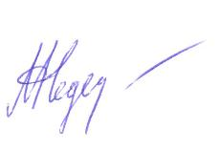

Заместитель Председателя Профсоюза М.В.Авдеенко

Исполнитель: Голубев Дмитрий Олегович – 8 (495)134-33-30 (доб.603)

ПРИЛОЖЕНИЕ 1

Список победителей Всероссийского конкурса «Я в Профсоюзе»
- Авдонина Юлия Владимировна (председатель первичной профсоюзной организации студентов и аспирантов Пензенского государственного университета архитектуры и строительства)
- Бурова Галина Петровна (председатель Орехово-Зуевской районной организации Профсоюза, Московская область)
- Головенькина Алла Николаевна (первичная профсоюзная организация «Лицея Иннополис» Верхнеуслонского района Республики Татарстан)
- Тихонов Алексей Анатольевич (первичная профсоюзная организация «Лицея Иннополис» Верхнеуслонского района Республики Татарстан)
- Шафиева Гилала Мирсияф кызы (первичная профсоюзная организация «Лицея Иннополис» Верхнеуслонского района Республики Татарстан)
- Громаков Станислав Иванович (Предгорная районная организация Профсоюза, Ставропольский край)
- Дурнева Юлия Сергеевна (первичная профсоюзная организация Детского сада «Соловушка» Курского района Курской области)
- Данилова Ирина Анатольевна (первичная профсоюзная организация Детского сада «Соловушка» Курского района Курской области)
- Зверева Марина Александровна (первичная профсоюзная организация Васильевской средней общеобразовательной школы № 3 Зеленодольского муниципального района Республики Татарстан)
- Ильминская Светлана Владимировна (председатель первичной профсоюзной организации средней общеобразовательной школы с углублённым изучением отдельных предметов № 3 города Алексеевки Белгородской области)
- Кривенко Татьяна Анатольевна (первичная профсоюзная организация средней общеобразовательной школы с углублённым изучением отдельных предметов № 3 города Алексеевки Белгородской области)
- Кизенко Анастасия Константиновна (первичная профсоюзная организация Дома творчества Яковлевского района Белгородской области)
- Клочкова Юлия Викторовна (председатель Кондинской районной организации Профсоюза, Ханты-Мансийский автономный округ - Югра)
- Верещагина Надежда Валерьевна (Кондинская районная организация Профсоюза, Ханты-Мансийский автономный округ - Югра)
- Колиниченко Ирина Александровна (первичная профсоюзная организация работников Пятигорского государственного университета, Ставропольский край)
- Кузнецова Татьяна Васильевна (председатель первичной профсоюзной организации Школы № 1383 города Москвы)
- Маракасов Дмитрий Александрович (Московская областная организация Профсоюза)
- Антонов Александр Александрович (главный технический инспектор труда Московской областной организации Профсоюза)
- Мокин Николай Александрович (главный специалист по информационной работе Челябинской областной организации Профсоюза)
- Москалёва Ирина Сергеевна (первичная профсоюзная организация Детского сада № 11 «Колосок» городского округа Семёновский Нижегородской области)
- Снеткова Анастасия Владимировна (Унинская районная организация Профсоюза, Кировская область)
- Спирина Ирина Анатольевна (председатель первичной профсоюзной организации Детского сада № 9 "Колобок" Бугульминского муниципального района Республики Татарстан)
- Суханова Елена Сергеевна (председатель Молодёжного совета Алтайской краевой организации Профсоюза)
- Воложанина Татьяна Николаевна (председатель Молодёжного совета Барнаульской городской организации Профсоюза, Алтайский край)
- Сысоева Юлия Анатольевна (Оренбургская районная организация Профсоюза, Оренбургская область)
- Тихонова Олеся Валерьевна (первичная профсоюзная организация Нижегородского индустриального колледжа)
- Красникова Ольга Ивановна (первичная профсоюзная организация Нижегородского индустриального колледжа)
- Шириазданова Лениза Рустамовна (первичная профсоюзная организация Центра развития ребёнка - детского сада № 57 «Соловушка» города Альметьевска Республики Татарстан)
- Галяветдинова Елена Викторовна (ведущий специалист по информационной работе Татарстанской республиканской организации Профсоюза)
- Журавская Анастасия Михайловна (ведущий специалист по информационной работе аппарата комитета Краснодарской краевой организации Профсоюза)
- Манаева Ирина Валерьевна (главный специалист по информационной работе Ставропольской краевой организации Профсоюза)
- Медведева Анна Юрьевна (ведущий специалист аппарата Хабаровской краевой организации Профсоюза)
- Сомова Валерия Юрьевна (секретарь Нижегородской областной организации Профсоюза)
- Кирилах Наталья Викторовна (заведующая информационным отделом Краснояркой краевой организации Профсоюза)
- Штейн-Бардина Ольга Игоревна (специалист по организационной работе Ханты-Мансийской окружной организации Профсоюза

Список победителей Всероссийского конкурса «Профсоюзный репортёр»
- Олег Георгиевич Кульев, член Союза журналистов РФ, редактор республиканского педагогического журнала «Халах шкуле – Народная школа», Чувашская Республика
- Татьяна Владимировна Саухина, заведующая пресс-службой Федерации профсоюзных организаций Саратовской области
- Римма Вильямовна Чудова, руководитель сектора информационно-методической работы Курганского областного союза организаций профсоюзов «Федерация профсоюзов Курганской области»
- Елена Леонидовна Ивановская, заместитель председателя Алтайской краевой организации Общероссийского Профсоюза образования по информационной работе
- Ирина Васильевна Пархоменко, главный редактор газеты «Плавская новь», город Плавск, Тульская область
- Мария Анатольевна Пенькова, специалист по информационной работе профсоюзной организации работников образования Авиастроительного и Ново-Савиновского районов Казани
- Ольга Эдуардовна Бойко, учитель русского языка и литературы средней школы №19 города Яровое Алтайского края
- Елена Викторовна Галяветдинова, ведущий специалист по информационной работе Татарского республиканского комитета Общероссийского профсоюза образования
- Александр Васильевич Некрасов, учитель технологии гимназии № 9 города Ставрополя
- Людмила Геннадьевна Кузнецова, председатель Нижнетагильской городской организации Общероссийского Профсоюза образования
- Татьяна Викторовна Просина, специалист Саратовской городской организации Общероссийского Профсоюза образования
- Вера Тимофеевна Сазонова, заведующая отделом по связям с общественностью аппарата крайкома Забайкальской краевой организации Общероссийского Профсоюза образования
- Вера Юрьевна Белая, заместитель председателя Севастопольской городской организации Общероссийского Профсоюза образования
- Евгения Васильевна Крамская, методист Центра детского творчества Грайворонского района Белгородской области
- Елена Владимировна Серенькая, председатель первичной профсоюзной организации средней школы села Липовка Марксовского района Саратовской области.

ПРИЛОЖЕНИЕ 2
ЗАЯВКА
(на бланке организации Профсоюза)
на участие в VII сессии ВПШ Профсоюза
Дата проведения: 23 – 28 апреля 2018 г.
Организация (полное наименование):
Наименование территории (субъекта РФ):
Ф.И.О. |  |  | Дата рождения |  |  | Должность
1.
Тел. раб.:  Тел. моб.: |  |  | E mail |  |  | Ссылки в социальных сетях:  Вк, Instagram  Facebook
Ф.И.О. |  |  | Дата рождения |  |  | Должность
2. и т.д.
Тел. раб.:  Тел. моб.: |  |  | E mail |  |  | Ссылки в социальных сетях:  Вк, Instagram  Facebook
Контактное лицо (Ф.И.О.):
Должность |  |  |  |  | Телефон/Факс |  |  |  | E-mail
Реквизиты (для договора и оформления счета)
Полное наименование организации-плательщика:
Юридический адрес:
Фактический адрес:
Расчетный счет:
БИК банка: |  | ИНН |  |  |  |  | КПП

Счет и договор на участие в работе школы будут направлены после получения заявки.
Дополнительная информация размещена на сайте http://gildiapo.ru
СПАСИБО ЗА ВАШУ ЗАЯВКУ!!!

ПРИЛОЖЕНИЕ 3

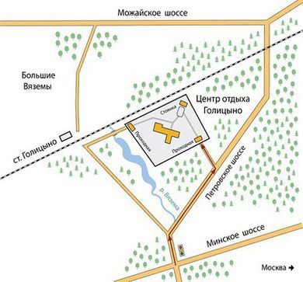
Схема проезда на автомобиле

по Минскому шоссе до 44 км, поворот на Можайское шоссе и 1,2 км до указателя «Центр «Голицыно».

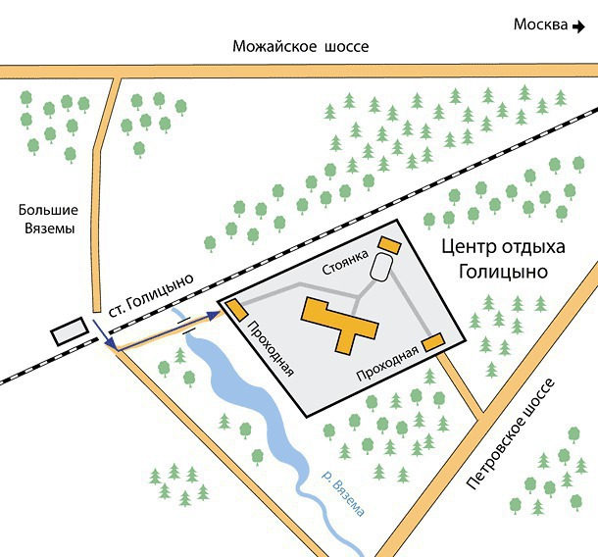
Схема проезда на общественном транспорте

Электропоездом с Белорус-
ского вокзала до станции Голицыно. Далее 10 минут пешком вдоль железнодо-рожных путей в сторону Москвы до проходной «Учеб но-методический Центр «Голицыно»

-

